**Мастер - класс. Розы в вазе.**

Необходимые материалы:

- ленты;

- нитки;

- игла;

- ножницы;

- зеленая ткань;

- бамбуковые шампуры;

-двухсторонний скотч;

- баночка.

Ход работы.

Делаем вазочку. Берём ленту примерно 2 метра и делим ее на 3 части. Связываем ленты в узел и плетем косичку.

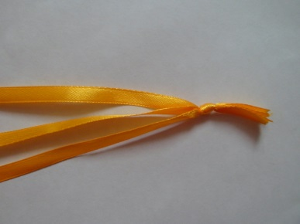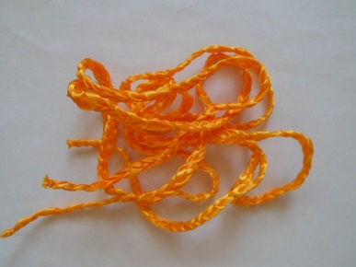

Приклеиваем двухсторонний скотч к баночке. Начинаем обклеивать горлышко баночки косичкой. После того, как обклеили горлышко косичкой, приклеиваем ленту.

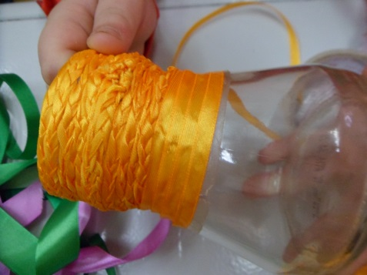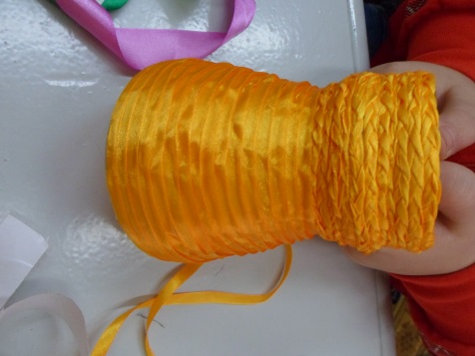

Делаем розы.

Заворачиваем левый край ленты сверху вниз под углом. Заложенный край несколько раз оборачиваем, образуя трубочку. Закрепляем нижний конец трубочки несколькими стежками. Отгибаем ленту под углом от трубочки наружу и закрепляем. Продолжаем делать витки пока не образуется роза.

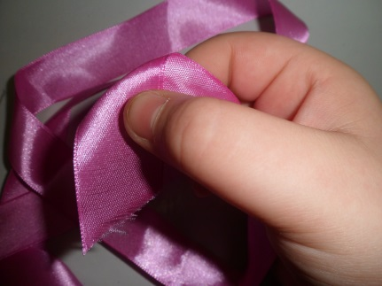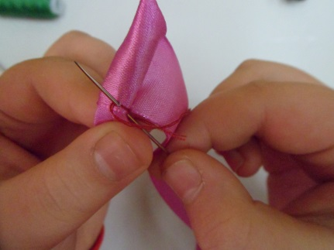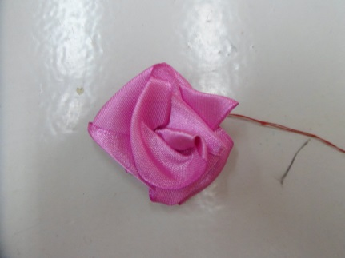

Вырезаем кружок из ткани и пришиваем к розе.

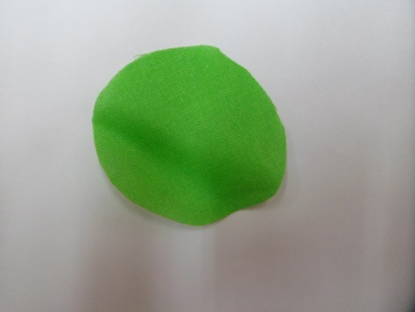

Берем зеленую ленту шириной 2 см. и режем ее на отрезки (5-6 см.) Загибаем концы отрезка и прошиваем швом «вперед иголку».

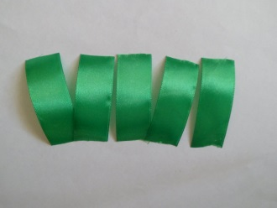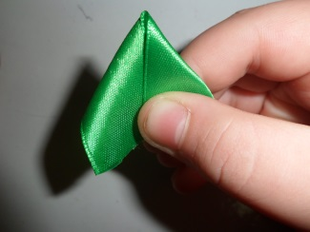 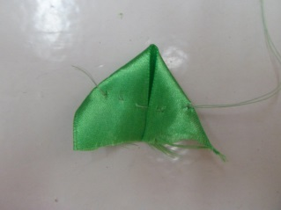

.

Пришиваем лепестки к розе швом «вперед иголку».

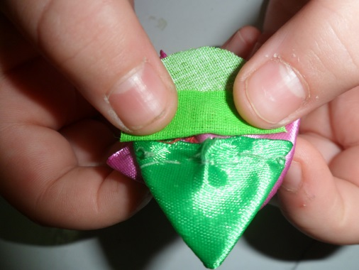

Оборачиваем зеленой тканью бамбуковую шампуру и обматываем ниткой.

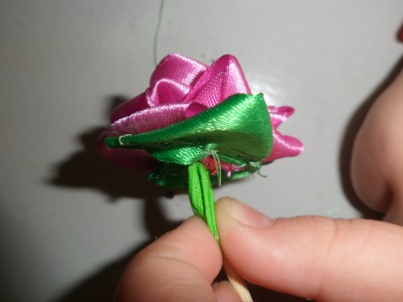 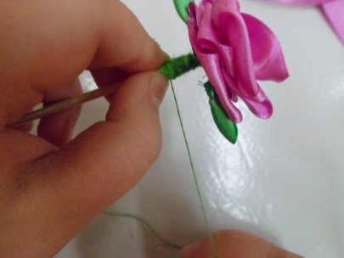

Приклеиваем двухсторонний скотч к шампуру и обматываем зеленой лентой.

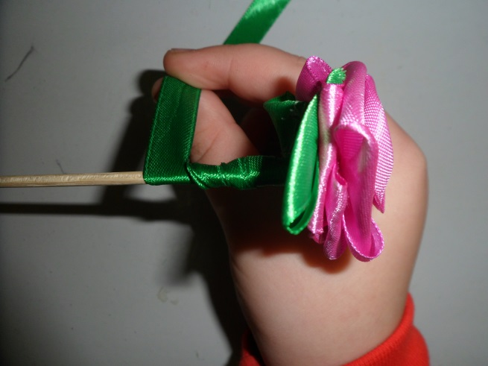

Делаем лепестки. Берем отрезок, сгибаем концы, прикладываем к шампуру и обматываем лентой.

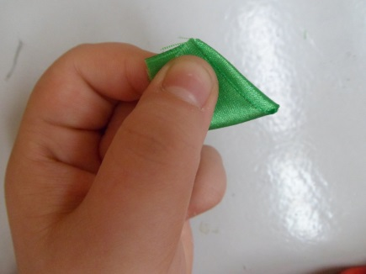 

Не забываем местами приклеивать скотч.

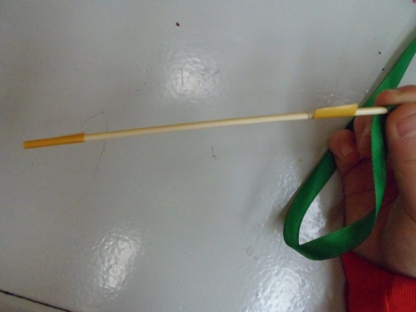 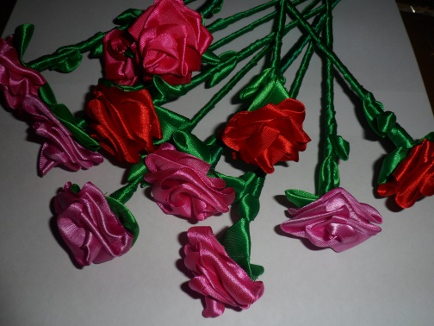

ГОТОВО!

